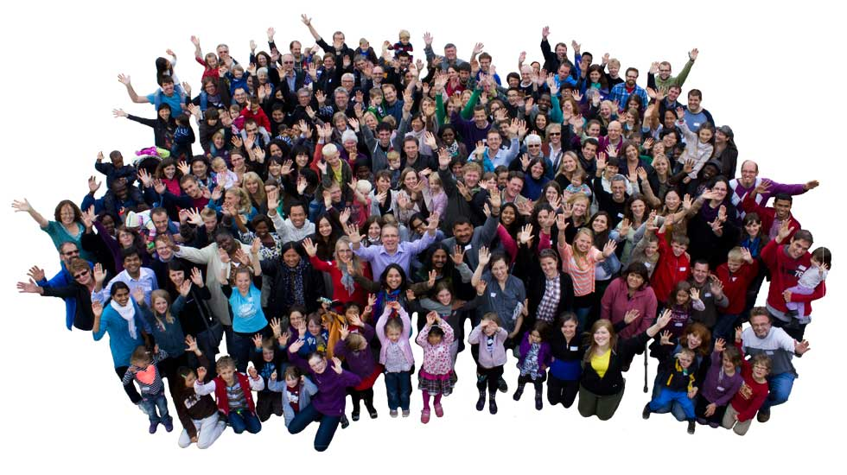
ORIGINE DU JEM L’ETERNEL

Jeunesse en Mission (JEM) est une organisation missionnaire interconfessionnelle internationale et dont la devise est "Connaître Dieu et le faire connaître".
Elle a été fondée en 1960 aux États-Unis par Loren Cunningham et Darlene, sa femme. Aujourd'hui JEM comprend des personnes venant de plus de 160 pays et d'innombrables dénominations. Il y a 15 700 travailleurs à plein temps dans 1 030 bases dans 149 nations. Ils ne sont pas salariés par l'organisation, mais sont responsables de se constituer un groupe de soutien pour subvenir à leurs besoins.
Le ministère de JEM se concentre sur trois points : l'évangélisation, la formation de disciples et l'aide humanitaire.
En francophonie, JEM a eu un grand impact sur la louange en composant de nombreux chants et en éditant les recueils de chants J'aime l'Eternel (trois volumes). Les compositeurs de JEM sont Sylvain Freymond, François et Christine Reymond (du groupe Aslane) et Rolf Schneider.

QUI SOMMES-NOUS?
Jeunesse en Mission (JEM) est un mouvement international composé de chrétiens provenant de nombreux milieux ecclésiastiques.
Il contribue à présenter Jésus-Christ à notre génération et désire donner au plus grand nombre les moyens de participer à l’accomplissement de cette tâche ! Voilà pourquoi Jeunesse en Mission offre diverses formations qui équipent les croyants pour le service auquel ils sont appelés.
Jeunesse en Mission, fondée en 1960, s’est diversifiée au fil des ans, pour devenir une véritable “famille de ministères”. Présente dans près de 150 pays du monde et regroupant environ 20′000 collaborateurs, les activités de JEM s’articulent autour de trois axes principaux :
- Évangélisation : annonce du message de l’Évangile
- Formation : préparation au service
- Aide humanitaire : démonstration de l’amour de Dieu au travers d’une assistance pratique et matérielle
Jeunesse en Mission est composée uniquement de bénévoles de tous âges. Tous les collaborateurs du mouvement – cadres, membres du personnel ou volontaires – doivent trouver leur propre soutien financier puisqu’ils ne reçoivent aucun salaire de l’organisation.
Votre soutien nous encourage à persévérer dans notre ministère et nous vous en sommes très reconnaissants.

TU AIMERAIS FAIRE UNE EFD ?

ecole de formation de disciples

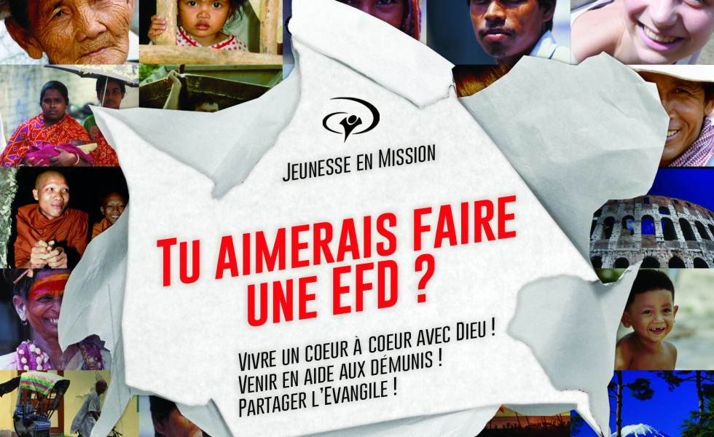

- Où faire mon EFD ?
Le choix est énorme ! Plus de mille bases de Jeunesse en Mission (JEM) dans le monde proposent une EFD. Se décider quant à un endroit est d’abord une question de langue. Une majorité des EFD se déroulent en anglais et sont traduites dans une langue locale. En Suisse par exemple, les écoles sont bilingues français-anglais. Ensuite la réputation et la taille de la base ont une certaine importance. Les champs de mission d’une base (par exemple la Chine) ont aussi leur importance. Si tu veux absolument faire la phase pratique (voyage missionnaire) en Afrique par exemple, renseigne-toi avant de t’inscrire pour voir si ce continent fait partie des destinations prévues. Commence ta recherche sur le site www.ywam.org pour définir un continent, un pays, un thème ou une langue qui t’interpellent.

- Quel est le programme ?
C’est clairement connaître Dieu et le faire connaître…
Une EFD comprend la formation biblique et le voyage missionnaire, le tout se déroulant entre cinq et six mois.
‒ La formation est vécue en communauté dans un centre de JEM. Des enseignants expérimentés, sur un sujet donné pour chacune des douze semaines, te permettront d’approfondir des thèmes tels que l’amour de Dieu, écouter sa voix, l’évangélisation, etc.
‒ Le voyage missionnaire dure de huit à douze semaines pour vivre ta foi et la partager, par exemple dans un pays en voie de développement ou dans une zone urbaine.

CONFÉRENCE INTERNATIONALE DE JEM À KANSAS CITY
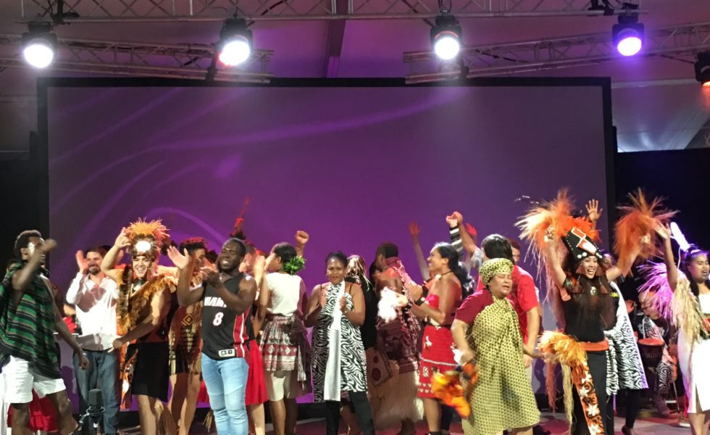
Chers amis,
J’aimerais vous inviter à nous rejoindre, sans frais, à la conférence internationale de JEM à Kansas City. Vous pouvez bien sûr tout suivre, mais je vous recommande un bref extrait. C’est en anglais et en espagnol.

Vous trouverez ici https://www.youtube.com/watch?v=XbDrTGqI21I les histoires suivantes:

- Une fille sourde et muette guérie en Inde.
- Au Tāj Mahal, une fille ressuscite.
- Une famille musulmane se convertit à La Mecque grâce au film Jésus.
- Neuf cents personnes se donnent à Christ en Tanzanie.
- Un assassin d’al-Qaïda se donne à Christ au Nigeria.

Des choses extraordinaires se passent. Nos jeunes sont sur place. Encouragez vos amis à participer, en 2017, à l’un des multiples événements. Leur vie, et celle de bien d’autres, sera transformée.

